環境システム科学演習 後半の第３回目 12/9
http://www2.kaiyodai.ac.jp/~koji/lec/enshu/
前回からの続き：
①前回作成したプログラムでは、北極振動と日本各地の相関を調べた。各地の相関係数を求め、有意な相関があるかどうかを調べよ。
②北極振動との相関がない気温変化をする地点がある。それはどこか？
また、何故、相関が無いのかについて述べよ。

回帰式
相関解析から、北極振動指数がマイナスであれば日本は寒く、プラスであれば日本は暖かいということは有意であることが分かった。つまり、一方が分かっていれば、他方を知ることができることを意味している。ｘを北極振動指数、ｙを日本の気温とし、エクセルを使って、散布図を描くと、
y=a*x+b
で関係を近似できると想像がつく。このように、変数間の関係を近似したものを回帰式という。上記のように一次式で近似する場合には一次の回帰式という。
（実際には、多項式や指数関数、対数関数などの関数を用いた式に近似（回帰）する場合がある。）

プログラムaoat.fでは、北極振動指数、気温の11～12月の平均値をファイルに出力している。

OPEN(13,FILE='AO'//FN//'.TXT') ! 特定期間のAO,ATデータを出力する
C ! ここでは、11-12月のデータ

（中略）

WRITE(13,*) IY(I),X(I),Y(I)

このファイルを読み込み、一次回帰式の係数a, bを求めてみよう。

最小二乗法とは？
係数a, bは最小二乗法によって求める。
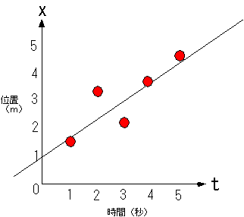
ばらついている点は、左の回帰線のような関係があると想像できる
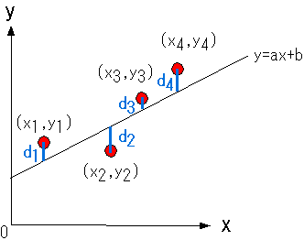
「もっともらしい(回帰)直線」とは、散らばった各点から回帰直線までの距離が出来るだけ最小になるような線である。

距離の平均が最小となるように、a, b を選べばよいことになる。
上の図のd1, d2, d3, d4はプラスの値、マイナスの値もとり得るので、これらを二乗した値で考えれば、プラス・マイナスの場合分けは不要となる。ずれの二乗の総和は
S=d₁²+d₂²+d₃²+d₄²
となる。これが最小となるときのa,bが求めるべき回帰直線の係数となる。ずれの二乗の総和（S）が最小となるように決める方法なので、最小二乗法と呼ぶ。

＜具体的方法: 少ないサンプル数で直感的に理解する＞
仮に直線を引いてみる。（もちろん、この段階では正解の直線はわからないので、これが正解の直線かどうかはわからないが、かまわない。）その直線を y=a*x+b とする。この直線を使って差ｄを求める。
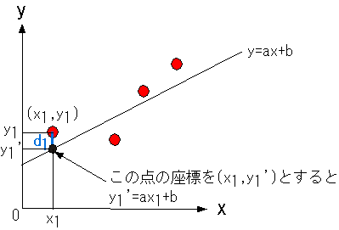

差d₁は、図で、赤丸と黒丸の差であり、黒丸の座標を(x₁,y₁')とすると、黒丸は直線 y=ax+b の上に乗っているので、
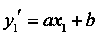
である。よって、
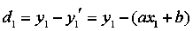
となる。他のものについても同様で、
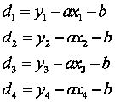
となるので、Sは
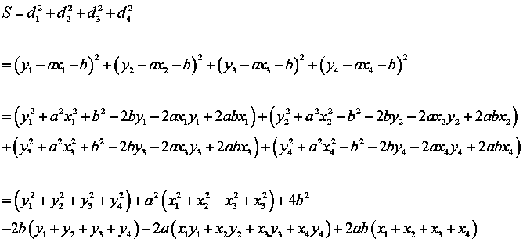
となる。ここで

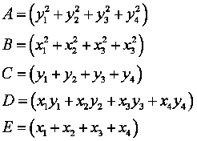

と置く。（これは測定データから計算できる量である。）
すると、Sは
となる。
A、B、C、D、Eは計測データから求められる定数なので、Sはaとbの関数と見なせる。
bを固定すれば、Sはaの二次関数の見なせるので、これをグラフ化すると
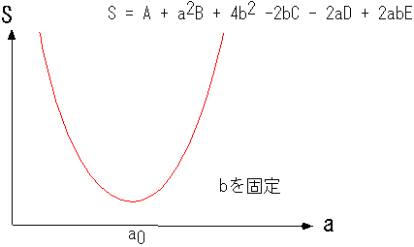

となり、Sを最小にするa=a₀があるはずである。

同様にaを固定すればSはbの二次関数と見なせるので、これをグラフ化すると

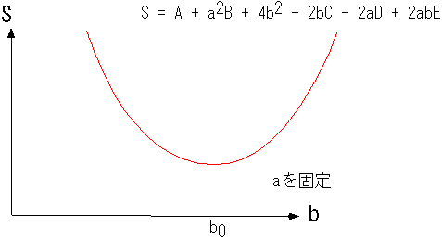

となり、これまたSを最小にするb=b₀があるはずである。

最小値を探すために微分して０と置く。
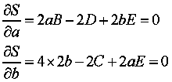

2で割って、結局

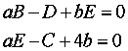

となる。未知数はa,bの２つ、方程式の数は２つなので、これは解ける。
上の２つの式を連立させて、aとbを求める。
最初の式に４を、二番目の式にEをかけると
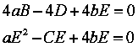
となるから、これからｂを消去すると
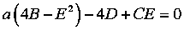
となる。つまり、
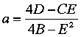
を得る。 同様に、連立方程式の最初の式にEを、二番目の式にBをかけると
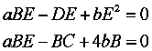
となるので
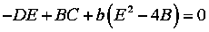
となり、結局
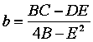
となる。
このようにしてもっともらしい直線y=ax+bのa、bが決まる。

＜具体的方法: 一般的なものに拡張＞
上の例では、データの数は４つだったが、一般的な場合を求めてみる。
n個のデータ(x₁,y₁),(x₂,y₂), .......(x_{n},y_{n})が得られたとする。
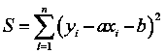
を最小とするa,bを求める。展開すると
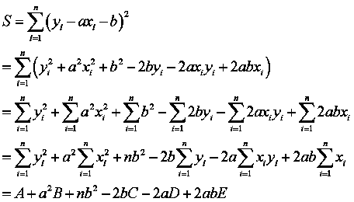

となる。ここで
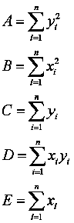
である。
最小値を求めるためにSをa,bで微分して0と置くと
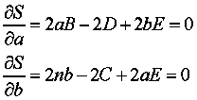
これを連立させて、aとbを求める。
結局
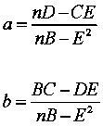
となる。
B,C,D,Eを元の式に直せば
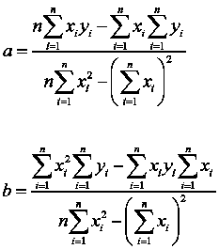

このようにしてもっともらしい直線y=ax+bのa、bが決まる。

XYSUM

XSUM

YSUM

XSUM

X2SUM
具体的に直線で近似すると、どれぐらいの不確かさ（誤差）があるのを考える。
観測データと回帰式で求められる値の差（d₁, d₂, ････, d_{N}）の標準偏差（σ）を考えればよい。
σ＝SQRT{ （d₁² + d₂² + ･･･ + d_{N}²）/N }
C********************************************************************
C 最小二乗法で回帰式 y=a*x+bの係数a,bを求める
C********************************************************************
PARAMETER(N=58)
CHARACTER FN*3
DIMENSION IY(N),X(N),Y(N),RM(2,2),V(2)
C--------------------------------------------------------------------
WRITE(6,*) 'INPUT FILE NAME : ' ! 画面に '' の内容を書き出す
READ(5,500) FN ! FN は3文字の文字 --> CHARACTER FN*3
500 FORMAT(A3)

OPEN(10,FILE='AO'//FN//'.TXT')

DO 100 I=1,N
READ(10,*) IY(I),X(I),Y(I)
100 CONTINUE
C
CLOSE(10)
C--------------------------------------------------------------------
X2SUM=0.0
XSUM=0.0
YSUM=0.0
XYSUM=0.0
RM(2,2)=0.0
V(1)=0.0
V(2)=0.0
C
DO 200 I=1,N
X2SUM=X2SUM+X(I)**2
XSUM=XSUM+X(I)
XYSUM=XYSUM+Y(I)*X(I)
YSUM=YSUM+Y(I)
200 CONTINUE
C
DET = REAL(N)*X2SUM - XSUM**2
A = ( REAL(N)*XYSUM - XSUM*YSUM ) / DET
B = ( X2SUM*YSUM - XYSUM*XSUM ) / DET
C--------------------------------------------------------------------
R2=0.0
DO 300 I=1,N
R=Y(I) - ( A*X(I)+B )
WRITE(6,*) R
R2=R**2+R2
300 CONTINUE
SIGMA=SQRT(R2)/REAL(N)
C--------------------------------------------------------------------
WRITE(6,*) A,B,SIGMA
C--------------------------------------------------------------------
STOP
END

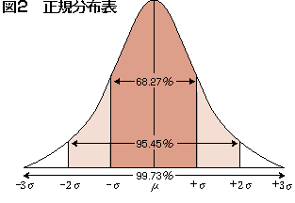

回帰直線上の値から ±σの範囲に68.27%のデータが存在していることを意味する。
海洋のデータ補正では、この標準偏差をデータの誤差とすることが多い。

実践編
さて、今年の「みらい」北極海観測航海データでデータ補正をしよう。
“CTDセンサーで計測した塩分”を“採水分析した塩分”を用いて、補正する。最小二乗法を使う。

CTDをウインチで降ろして計測すれば、それで研究に使えるデータが得られるわけではない。センサーにより計測した値と、真の値との関係式を求めて、センサー値の真値からのズレを補正して使うのである。
センサーを校正に出す。
電気的な値と物理量の関係式

採水ボトルから水を汲む
採水ビンは汚れていないか？
とも洗い時には良く水を切る
（ビンを振ること、但し割れないように）
手抜きはAUTOSALでの分析データに如実に現れる。
人別に色をつけて作図してみると一目瞭然。--＞指導

ボトルにリークが無いか？
Oリングの割れ
手ぐすの張り
閉めたときの、しまり具合

AUTOSALを置いてある分析室の室温になじむまで、採水したビンを放置する。

観測を行う。
北極では、速攻で海中にセンサーを入れる。着水時にセンサーが結氷水温以下であれば、センサー周りに氷が付着する。この状態で、センサーに水を送り込むポンプを作動させてしまうと、センサーは壊れるし、データはむちゃくちゃな値になる。SeaBird社製のCTDは水を感じれば自動でポンプが変わるようになっているが、「みらい」では手動方式に変更している。
CTD保管室＆採水室の壁面には、取り付けられるだけのエアコンを設置し、センサー部にハロゲンライトを照射し暖め、プラスの温度で海に入るよう“暖”の貯金をためておく。

AUTOSALで標準海水（塩分が分かっている水）と比較する。実際には、電気伝導度を測っている。

センサーの値をAUTOSALで測った値を用いて校正する。

2001年砕氷船「ローリエ」観測の例：
①CTDとBOTTLEデータの差に圧力依存性がある。
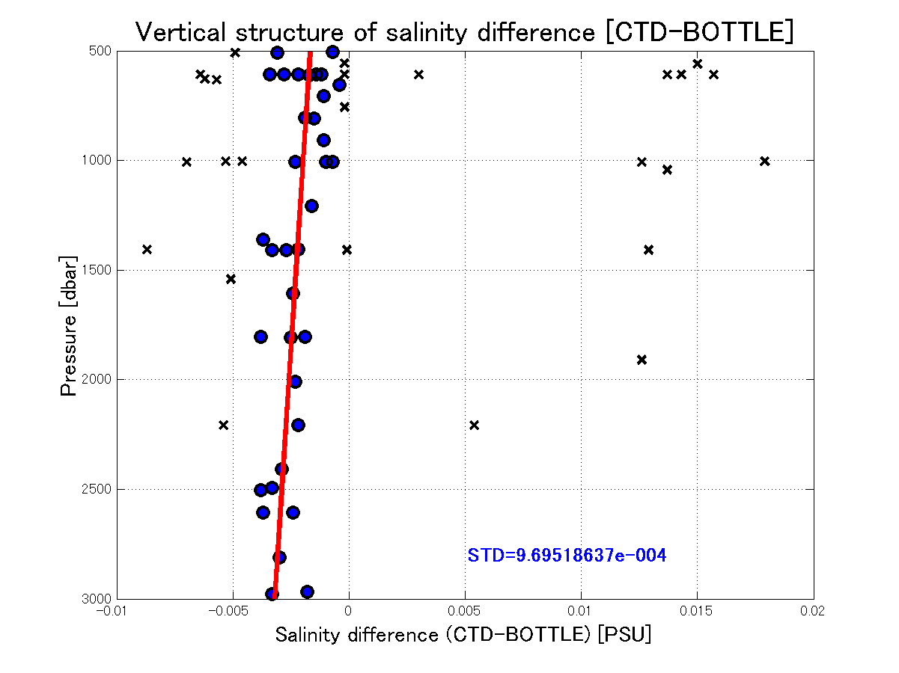
駄目なデータ（x）。
ボトルの漏れか、採水時の手抜き。
くらげの時もある。
- 観測・採水時のトラブルは観測野帳に記録する。
- 観測野帳に記録されていない場合には、標準偏差の数倍の閾値を設定し、それ以上のズレが大きなデータを統計的に除外する。

②CTDとBOTTLEデータの差に時間依存性がある（センサーの汚れかAUTOSALの汚れ）。
＜演習で渡すデータは時間方向の変化については既に補正している。また、ボトルのリークが確認されたデータは除外している。＞
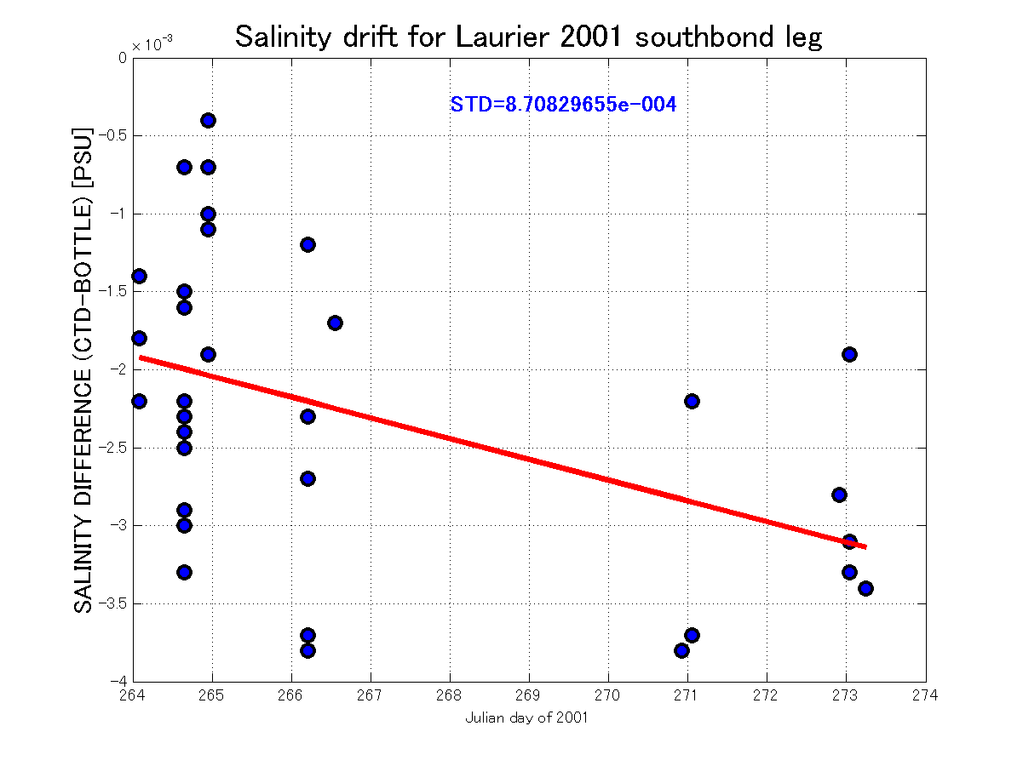
③圧力と電気伝導度比 [ C[採水分析値] / C(CTDセンサー値) ] の関係を調べる。
この図では、2次式の回帰しているが、演習では1次式でやってみよう。
また、この図では、電気伝導度比を使っているが、
演習では塩分比[ S[採水分析値] / S(CTDセンサー値) ]
を対象にしましょう。

- 電気伝導度比と使うか、それとも塩分比を使うのかは流儀であって、どちらでも良い。好みの問題。
電気伝導度比で補正した場合、補正後の電気伝導度と圧力、現場水温で塩分を計算してやる必要がある。
ちなみに、私の場合、CTDもAUTOSALも電気伝導度を計測しているのだから、計測している量で補正するのが好みであった・・・・。
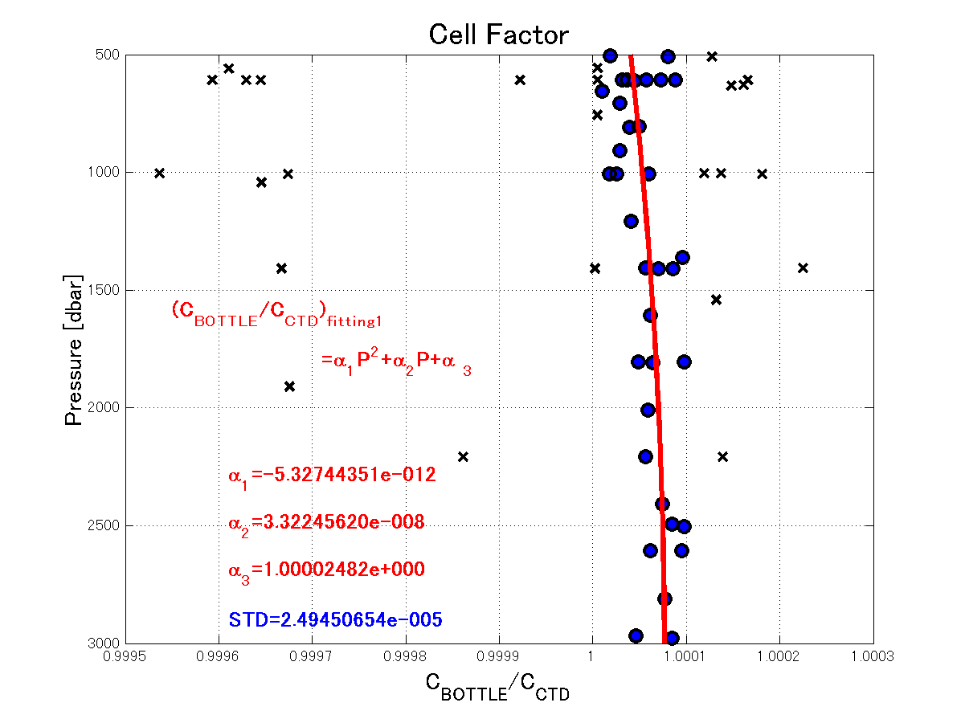

さて、いよいよ実践。
MR0804_SAL.xls
（http://www2.kaiyodai.ac.jp/~koji/lec/enshu/MR0804_SAL.xls）をダウンロードして見てみよう。
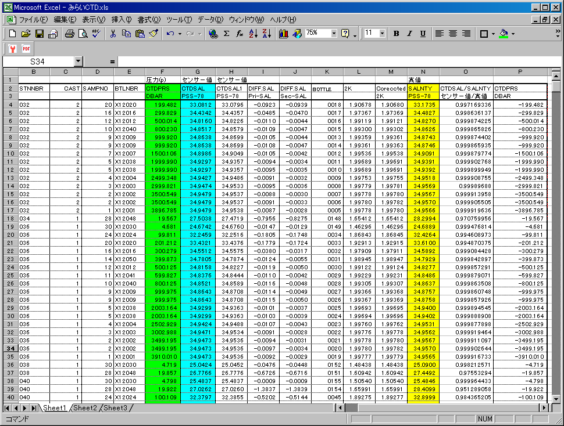使うのは、色を付けた列だけです。但し、圧力が490(dbar)以上のデータについてのみ使うこと＜何故なのかは、ArcticTS.pdfを見ること＞。これら３列のみ抽出し、ヘッダーを削って、別名のテキストファイルで保存しましょう。

緑：圧力 ----P
水色：CTDの塩分 （S_{CTD}）----(1)
黄色：採水分析した塩分（S_{BOTTLE}） ----(2) 【これを真の値とする】

S_{BOTTLE} =S_{CTD} (a×P²+ b×P+c)
とし、a, b, cを最小２乗法で求めてみよう。
補正後のデータの誤差評価は、(真の塩分)- (CTDの塩分)の標準偏差を求めればよい。

